МИНОБРНАУКИ РОССИИ

ФЕДЕРАЛЬНОЕ ГОСУДАРСТВЕННОЕ БЮДЖЕТНОЕ ОБРАЗОВАТЕЛЬНОЕ УЧРЕЖДЕНИЕ ВЫСШЕГО ПРОФЕССИОНАЛЬНОГО ОБРАЗОВАНИЯ
«САМАРСКИЙ ГОСУДАРСТВЕННЫЙ АЭРОКОСМИЧЕСКИЙ
УНИВЕРСИТЕТ имени академика С. П. КОРОЛЕВА»
(НАЦИОНАЛЬНЫЙ ИССЛЕДОВАТЕЛЬСКИЙ УНИВЕРСИТЕТ)

МОДЕЛИ ИНФОРМАЦИОННЫХ ПОТОКОВ В СИСТЕМАХ МОДЕЛИРОВАНИЯ

Методические указания к выполнению
лабораторной работы
по курсу «Моделирование информационно-вычислительных систем»

Самара 2012
Составитель: Симонова Елена Витальевна

УДК 681.3

Модели информационных потоков в системах моделирования/ Е.В. Симонова. Самарский гос. аэрокосмический ун–т. Самара, 2012, 19 с.

Методические указания содержат достаточно подробное описание методов моделирования потоков однородных событий с ограниченным последействием и без последействия, стационарных и нестационарных потоков, неординарных и неоднородных потоков событий. Даны рекомендации по организации процесса моделирования информационных потоков различных типов.
Методические указания предназначены для студентов специальности 230102 – “Автоматизированные системы обработки информации и управления”.

Печатается по решению редакционно-издательского совета федерального государственного бюджетного образовательного учреждения высшего профессионального образования «Самарский государственный аэрокосмический университет имени академика С.П. Королева (национальный исследовательский университет)»

Рецензент

© С а м а р с к и й государственный
аэрокосмический университет, 2012

1 теоретические основы лабораторной работы
Для сложных систем самого различного назначения характерно изменение их состояний в произвольные, заранее непредсказуемые случайные моменты времени. Например, для систем противовоздушной обороны, если под состоянием подразумевать количество сбитых к моменту времени t самолетов противника, изменение состояния произойдет в некоторый момент (t + τ), причем τ – интервал времени между двумя поражениями – величина случайная. Переход системы из состояния в состояние обычно связывают с некоторым событием (в данном примере – с поражением самолета противника). В том случае, когда последовательность подобных переходов – событий определяется лишь временным течением процесса функционирования системы, т.е. события никак не отличаются одно от другого, – мы говорим о математической модели потока однородных событий. Так, в предыдущем примере поток поражений самолетов – поток однородных событий. Поток же, например, выстрелов, произведенных к моменту времени t, можно рассматривать как поток неоднородных событий, поскольку каждое событие – выстрел – может быть двух типов – «поражение» или «промах».
Поток однородных событий определяется, как уже было отмечено, лишь последовательностью моментов времени наступления событий {t₁, t₂, t₃, …} (рис. 1).
t₀
t₁
t₂
t₃
t₄
t
…
τ₁
τ₂
τ₃
τ₄
Рис. 1. Поток однородных событий

t₀ – момент начала функционирования системы.
Величины τ₁, τ₂, τ₃, …, отделяющие моменты времени наступления двух «соседних» событий, следует рассматривать как случайные. Причем, для весьма широкого класса потоков однородных событий – потоков Пальма [1] τ₂, τ₃, τ₄, … можно рассматривать как независимые реализации одномерной случайной величины τ с плотностью вероятностей f(τ). Величина же τ₁ при этом расценивается как независимая от остальных реализация случайной величины с законом распределения
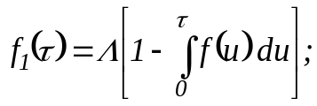 (1)
(Формула Пальма [1])
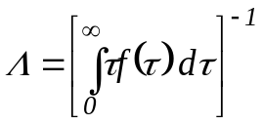. (2)
Собственно, приведенные основные соображения уже позволяют легко формировать на ЭВМ реализации потоков событий; для этого нужно разыграть величину τ₁ с законом распределения f₁ (см. лаб. работу №1), а затем, последовательно обращаясь к датчику случайных чисел, формировать реализации τ₂, τ₃, … случайной величины τ с законом распределения вероятностей f(τ). Суммирование получаемых реализаций позволит определить и моменты наступления событий в системе:
t_{k} = t_{k-1} + τ_{k}; k = 1, 2, 3, …
В качестве законов распределения f(τ) могут использоваться самые различные:
- экспоненциальный,
- распределение Эрланга,
- равномерное распределение,
- усеченно-нормальное распределение и т.п.
Для экспоненциального закона f(τ) = λe^{-λτ}, λ > 0, τ ≥ 0 оказывается характерным, что
f₁(τ) = f(τ),
в чем нетрудно убедиться, используя выражения (1) и (2).
Этот случай соответствует простейшему потоку событий (или потоку Пуассона). Для такого потока число событий (k), наступивших на интервале времени [0, t] – дискретная случайная величина, определяемая законом распределения Пуассона
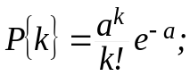 k = 0, 1, 2, … (3)
с параметром a = λt,
λ – интенсивность (или параметр) потока (λ > 0).
Формула (3) подсказывает и второй возможный путь цифровой реализации простейшего потока, – формирование на ЭВМ дискретной случайной величины с законом распределения (3). (Приемы моделирования подобных величин рассматривались в лаб. работе №1). Следует, однако, помнить, что при таком способе моделирования потока разыгрывается лишь общее число событий на интервале [0, t], а не каждое отдельное событие.
Формула (3) может быть распространена и на случай интервала времени [t₁, t₂]:
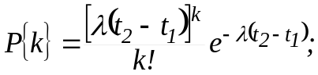 λ > 0.
При этом k – число событий, наступивших на интервале времени [t₁, t₂].
Распределения Эрланга, равномерное, нормальное и т.п., подробно описаны в работе [1].
Формально моделирование подобных потоков однородных событий мало чем отличается от моделирования случайных величин. Это обусловлено независимостью реализаций τ₁, τ₂, τ₃, …, что свидетельствует об ограниченном последствии потока. Следует лишь заметить, что нередко моделирование случайных величин, определяющих поток событий в системе, проводится с использованием специальных методов. Так, например, применительно к распределению Эрланга воспользоваться методом нелинейного преобразования, обратного функции распределения (см. лаб. работу №1) не удается, ввиду сложности вычисления обратной функции. Поэтому при моделировании случайных величин, распределенных по закону Эрланга, используют то обстоятельство, что этому закону распределения подчиняется сумма k случайных величин:
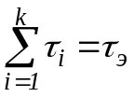 , (4)
независимых друг от друга и распределенных по экспоненциальному закону с параметром λ. В этом случае τ_{э} распределена по закону Эрланга k-го порядка с плотностью вероятности
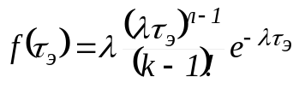 ;
Если величины τ_{i} в выражении (4) распределены экспоненциально, каждая со своим параметром λ_{i}, их сумма подчиняется обобщенному закону Эрланга с плотностью вероятности
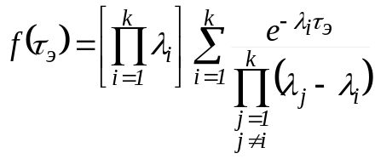 ;
Собственно, соотношение (4) и определяет алгоритм моделирования случайной величины, распределенной по закону Эрланга. Это лишь один из примеров, когда для моделирования случайной величины приходится использовать специальные методы.
Нередко потоки событий в системах отличаются не стационарностью –случай, когда параметр λ оказывается зависящим от времени λ(t). В качестве примера нестационарного потока рассмотрим поток Пуассона с переменным параметром, для которого интегральная функция распределения величины τ, отделяющей моменты наступления двух «соседних» событий (см. рис. 1), определяется выражением
P(τ < u) = F(u, t) = 1 – e^{-Λ(t, u)} ;
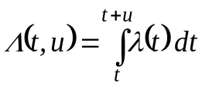 ; (5)
Плотность вероятности величины τ найдется как производная от F(u, t):
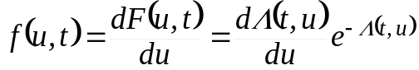. (6)
Функция плотности вероятности первого интервала τ определится из выражения (6), если положить t = t₀ =0:
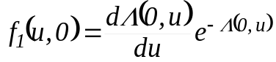.
Для получения реализаций τ₁, τ₂, τ₃, …, воспользуемся методом нелинейного преобразования, описанным в лаб. работе №1. В соответствии с этим методом τ_{i} определяется из соотношения
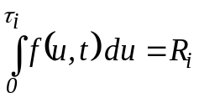,
где R_{i} – i-я реализация случайной величины, равномерно распределенной в интервале [0, 1].
Подставляя сюда выражение (6), получим:
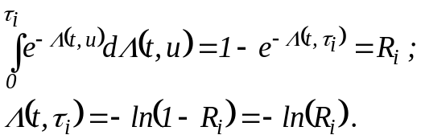 (7)
(Переход от (1 – R_{i}) к R_{i} уже использовался, он обусловлен тем, что (1 – R_{i}) и R_{i} распределены одинаково).
Соотношение (7) следует рассматривать как уравнение относительно τ_{i}. Решив его, мы определим интервалы τ_{i} между событиями нестационарного потока.
Если предположить λ(t) = at + b, из выражения (5) получим:
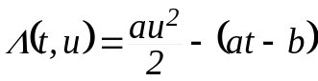 , (8)
а после подстановки в выражение (7) определим уравнение
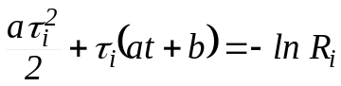 , (9)
которое надлежит разрешить относительно τ_{i}.
При i = 1 и t = 0
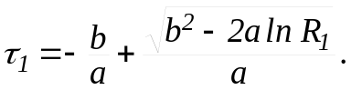
Для второй реализации i = 2 и t = τ₁,
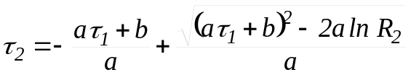 и т.д.
В общем случае для розыгрыша на ЭВМ i-й реализации величины τ необходимо в выражении (9) положить
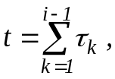
что приводит к определению τ_{i}:
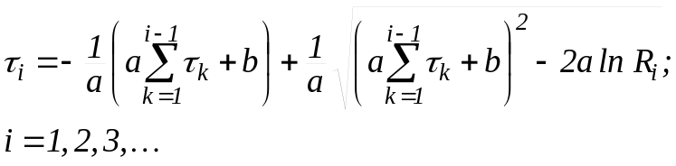
Последнее соотношение и определяет алгоритм моделирования нестационарного потока событий для рассматриваемого частного случая.
Блок-схема алгоритма моделирования подобного потока имеет вид, представленный на (рис. 2).
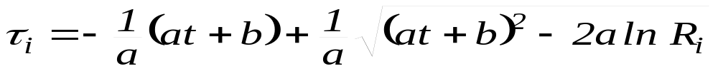
Рис. 2. Схема алгоритма моделирования нестационарного потока
i := 1; t := 0
розыгрыш величины τ_{i}
t := t + τ_{i}
i := i + 1
i ≤ N

Здесь N – количество событий в потоке (задается в задании на моделирование). В более сложных ситуациях, когда предположение о линейной зависимости λ от времени неоправданно, решение уравнения (7) относительно τ_{i} может быть связано с серьезными трудностями. В таких случаях нестационарные потоки моделируются с использованием специальных приемов.
Рассмотренные потоки событий однородны. В качестве примера моделирования неоднородного потока рассмотрим такой поток, в котором в моменты τ_{i} (i = 1, 2, 3, ...) может появиться одно из нескольких событий E_{k}; k=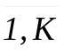. Причем, события несовместны и образуют полную группу
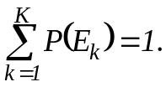
Подобный поток моделируется как обычный однородный, т.е. последовательно разыгрываются на ЭВМ моменты появления t_{i} очередного события, но в дополнение к этому для каждого t_{i} методом моделирования определяется, какое из событий E_{k} произошло в момент t_{i}. Это осуществляется путем моделирования дискретной случайной величины x с ограниченным спектром значений:
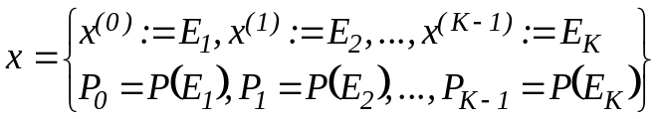.
Аналогично моделируются некоторые разновидности неординарных потоков, когда в моменты t_{i} может наступать не одно, а несколько событий (группа событий). Если в только что приведенном примере положить, что событие E₁ заключается в наступлении одного события E в момент t_{i},
E₂ – в одновременном наступлении 2-х однородных событий E в момент t_{i},
E₃ – 3-х однородных событий E в момент t_{i} и т.д.,
то описанный выше прием позволит провести моделирование неординарного потока однородных событий [1].

2 ПОРЯДОК ВЫПОЛНЕНИЯ РАБОТЫ
Процесс выполнения лабораторно-расчетной работы можно условно разделить на четыре следующих этапа:
- Ознакомительный
- Расчетный
- Лабораторный
- Этап оформления отчета.
На первом этапе, как это следует уже из его названия, студенту, выполняющему работу, необходимо ознакомиться с теоретическими вопросами реализации случайных величин на ЭВМ.
Второй этап начинается с получения задания на моделирование. Варианты подобных заданий приведены в разделе 5 настоящего пособия. Для полученного задания на втором этапе выполнения работы разрабатывается алгоритм моделирования и обработки результатов моделирования (согласие по критерию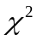).
На лабораторном (третьем) этапе выполняется программа моделирования
Четвертый и последний этап заключается в оформлении отчета.
3 оформление Отчета
Отчет начинается с названия лабораторно-расчетной работы и содержит следующие разделы:
- Задание на моделирование.
- Общая программа моделирования (представляется в виде листинга).
- результаты моделирования с необходимыми пояснениями к ним и выводы по работе.
4 задания на моделирование
Задание 1
0
t₁
t₂
t₃
t₄
t
…
x₁
x₂
x₃
x₄
x_{i}
x_{i+1}
t_{i}
t_{i+1}
T
На интервале времени (0, T) (рис. 3)
Рис. 3
в моменты t_{k} (k = 1, 2, ..., i) в вычислительную систему поступают некоторые порции информации для дальнейшей обработки. Причем промежутки времени x_{k} = t_{k} – t_{k-1} являются независимыми реализациями случайной величины x, распределенной экспоненциально:
f(τ) = ae^{-ax}; a > 0, x ≥ 0. (10)
Число таких событий i – случайно.
Получить на ЭВМ последовательность из N = 150 значений случайной величины i и с помощью критерия χ² проверить гипотезу о том, что i описывается распределением Пуассона:
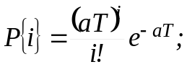 i = 0, 1, 2, …
Значение a определяется номером варианта (табл. 1)
Таблица 1
№ варианта | 1 | 2 | 3 | 4 | 5
a(c⁻¹) | 0,1 | 0,2 | 0,3 | 0,1 | 0,1
T(c) | 100 | 50 | 50 | 90 | 80
Указание: при использовании критерия χ² число интервалов разбиения n принять равным 11.

Задание 2
0
отказ
t
…
τ_{ИР}
ИР

УН
ИР

УН
ИР
ИР
τ_{УН}
отказ
отказ
Вычислительная машина может находиться в двух состояниях: «устранение неисправностей» (УН) и «исправная работа» (ИР), чередующихся во времени так, как показано на временной диаграмме (рис. 4).
Рис. 4
Длительность состояния исправной работы – τ_{ИР} – величина случайная, распределенная экспоненциально (см. (10)).
Длительность состояния «устранение неисправностей» – τ_{УН} – величина случайная, равномерно распределенная в интервале [T₀, T₁].
Путем моделирования на ЭВМ определить, с какой вероятностью в момент времени t вычислительная машина будет находиться в состоянии исправной работы.
Указание: оценку вероятности провести по N = 100 статистическим испытаниям. (Исходные данные в табл. 2)
Таблица 2
№ варианта | 1 | 2 | 3 | 4 | 5
A | 0,1 | 0,2 | 0,3 | 0,1 | 0,1
T | 50 | 20 | 10 | 30 | 40
T₀ | 1 | 1 | 0 | 1 | 0,5
T₁ | 2 | 2 | 1 | 1,5 | 1,5

Задание 3
Получить на ЭВМ последовательность из N = 200 событий, образующих поток Эрланга k-го порядка (табл. 3).
Таблица 3
№ варианта | 1 | 2 | 3 | 4 | 5
k | 2 | 3 | 4 | 5 | 6
λ | 0,1 | 0,2 | 0,1 | 0,2 | 0,1
Указание: на печать вывести t_{i}, i =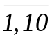 и момент t_{N}. При моделировании потока пренебречь отличием распределений f₁ и f случайных величин τ₁ и τ.

Задание 4
Интервалы времени τ между поступлениями изделий с выхода поточной линии распределены равномерно:
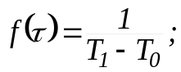 T₀ < τ < T₁;
τ = t_{i} – t_{i-1.}
Из готовых изделий формируются партии (по 10 штук в партии) и отправляются на склад. Путем моделирования определить, за какое время на складе получат 20 партий готовых изделий (табл. 4).
Таблица 4
№ варианта | 1 | 2 | 3 | 4 | 5
T₀ | 1 | 1 | 1 | 0,5 | 0,5
T₁ | 2 | 3 | 4 | 2 | 3

Задание 5
Получить на ЭВМ последовательность из N = 150 событий, образующих обобщенный поток Эрланга 2-го порядка. При моделировании пренебречь отличием распределений f₁ и f (считать, что τ₁ распределена так же, как и остальные величины – τ₂, τ₃, ...).
Таблица 5
№ варианта | 1 | 2 | 3 | 4 | 5
λ₁ | 0,1 | 0,1 | 0,1 | 1 | 2
λ₂ | 0,2 | 0,3 | 0,05 | 2 | 3
На печать вывести t_{i}, i = – моменты наступления первых 10-ти событий и момент t_{N}. (табл. 5).

Задание 6
Сборка готового изделия на конвейере насчитывает 50 последовательно выполняемых операций. Длительность каждой операции τ распределена по усеченно-нормальному закону: a < τ < ∞
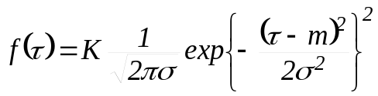
Методами моделирования определить среднее количество изделий, собираемых за смену (T_{см}). (K определяется из условия нормировки). (табл. 6)
Указания: 1. При моделировании отличием между f₁ и f пренебречь.
2. Для розыгрыша случайной величины τ использовать методы отбора [2].
3. Проанализировать возможность аналитического решения задачи.
Таблица 6
№ варианта | 1 | 2 | 3 | 4 | 5
m | 1 | 2 | 3 | 4 | 5
σ | 1 | 1 | 1 | 2 | 2
T_{см} | 250 | 500 | 200 | 400 | 1000

Задание 7
Получить на ЭВМ последовательность из N = 150 событий, образующих информационный поток Пальма, в котором интервалы времени τ между событиями образуются суммированием 2-х слагаемых: τ = T + Δ – детерминированной компоненты T и случайной составляющей Δ, распределенной по экспоненциальному закону с параметром λ (поток с регулярной составляющей)
Таблица 7
№ варианта | 1 | 2 | 3 | 4 | 5
T | 1 | 2 | 3 | 4 | 5
λ | 0,1 | 0,2 | 0,3 | 1 | 2
Построить гистограмму распределения вероятностей случайной величины t_{N} (табл. 7).

Задание 8
Получить на ЭВМ последовательность из N = 100 событий, образующих нестационарный информационный поток Пуассона, в котором интенсивность λ прямо пропорциональна времени:
λ = λ(t) = at + b
На печать вывести t_{i}, i = и t_{N}. (табл. 8)
Таблица 8
№ варианта | 1 | 2 | 3 | 4 | 5
a | 1 | 2 | 0,5 | 1 | 0,3
b | 0 | 0 | 1 | 1 | 2

Задание 9
Получить на ЭВМ последовательность из N = 100 неоднородных событий, образующих поток, в котором интервалы времени τ между событиями распределены равномерно (T₀ ≤ τ < T₁), а в каждый из моментов t_{i} = t_{i-1} + τ может наступить одно из событий E_{k}(t_{i}); k = 1, 2, 3 с вероятностями P_{k}.
На печать вывести t_{i}, i =; E(t_{i}). (табл. 9)
Таблица 9
№ варианта | 1 | 2 | 3 | 4 | 5
T₀ | 1 | 2 | 1 | 1 | 1
T₁ | 2 | 3 | 3 | 4 | 5
P₁ | 0,3 | 0,5 | 0,1 | 0,8 | 0,1
P₂ | 0,4 | 0,1 | 0,3 | 0,1 | 0,2
P₃ | 0,3 | 0,4 | 0,6 | 0,1 | 0,7

Задание 10
В вычислительную систему коллективного пользования (ВСКП) поступает поток заявок на расчеты, который является суммарным, состоящим из двух потоков: простейшего (с параметром λ) и регулярного, в котором интервалы времени между заявками – постоянные величины (T₀) (рис. 5).
Путем моделирования определить, сколько в среднем заявок поступает в ВСКП за время t.
t
0
t₁
t₂
t₃
t₄
τ₁
τ₂
τ₃
τ₄
0
t₁
t₂
t₃
t₄
t
t₈
t
t₅
t₆
t₇
T₀
T₀
T₀
T₀
0
Рис. 5
Указание: моделирование провести по 10 статистическим испытаниям (10 независимых реализаций суммарного потока).
Данные приведены в табл. 10.
Таблица 10
№ варианта | 1 | 2 | 3 | 4 | 5
T₀ | 1 | 2 | 3 | 4 | 5
λ | 0,1 | 1 | 2 | 0,5 | 4
t | 50 | 50 | 30 | 40 | 50

Задание 11
Получить на ЭВМ последовательность из N = 100 событий, образующих неординарный поток, в котором интервалы времени τ между моментами t_{i} наступления событий распределены экспоненциально (с параметром λ), а в каждый из моментов t_{i} может наступить либо одно событие K = 1 с вероятностью P₁, либо два (одновременно) – K = 2 с вероятностью P₂, либо три –K = 3 с вероятностью P₃.
Указание: на печать вывести t_{i}, i =; K(t_{i}). (табл. 11).
Таблица 11
№ варианта | 1 | 2 | 3 | 4 | 5
P₁ | 0,1 | 0,2 | 0,3 | 0,4 | 0,5
P₂ | 0,1 | 0,5 | 0,2 | 0,3 | 0,4
P₃ | 0,8 | 0,3 | 0,5 | 0,3 | 0,1
λ | 1 | 2 | 0,3 | 0,4 | 4

Задание 12
Получить последовательность из N = 1000 событий, образующих информационный поток, в котором распределение интервалов времени между поступлениями заявок характеризуется следующими экспериментальными данными: в α% случаев величина интервала заключена в пределах от 0 до 10 с; в β% - от 10 до 30 с; в γ% - от 30 до 60 с.
N варианта | Значения параметров
 | α,% | β,% | γ,%
1 | 95 | 4 | 1
2 | 80 | 15 | 5
3 | 60 | 30 | 10
4 | 30 | 60 | 10
5 | 40 | 30 | 30

Задание 13
Получить последовательность из N = 1000 событий, образующих информационный поток, в котором интервалы времени между поступлениями заявок имеют распределение X = q(1+Z), где Z имеет геометрическое распределение с параметром (“вероятностью успеха”) p. Определить, сколько в среднем заявок поступает в систему за время t.
Таблица вариантов
N варианта | Значения параметров
 | p | q, с | t, с
1 | 0.25 | 0.04 | 50
2 | 0.27 | 0.05 | 40
3 | 0.33 | 0.25 | 30
4 | 0.50 | 0.40 | 100
5 | 0.75 | 0.55 | 200
Задание 14
В систему поступает поток заявок, который является суммарным, состоящим из двух потоков, в каждом их которых интервалы времени между поступлениями заявок распределены равномерно на отрезках [0,α] и [1,β] соответственно. Определить, сколько в среднем заявок поступает в систему за время t.
Таблица вариантов
N варианта | Значения параметров
 | α, с | β, с | t, с
1 | 1.4 | 5 | 120
2 | 4 | 10 | 90
3 | 6 | 9 | 240
4 | 8 | 21 | 300
5 | 10 | 30 | 360

Задание 15
Получить последовательность из N = 1000 событий, образующих информационный поток, в котором интервалы времени между поступлениями заявок имеют распределение X = Z + q/2, где величина Z распределена по экспоненциальному закону с параметром λ. Определить, сколько в среднем заявок поступает в систему за время t.
Таблица вариантов
N варианта | Значения параметров
 | λ, с⁻¹ | q, с | t, с
1 | 0.80 | 0.30 | 30
2 | 0.40 | 0.60 | 90
3 | 0.25 | 0.90 | 90
4 | 0.125 | 1.80 | 120
5 | 0.05 | 4.50 | 120

Задание 16
Получить последовательность из N = 1000 событий, образующих информационный поток, в котором интервалы времени между поступлениями заявок имеют распределение X = Z + q, где величина Z равномерно распределена на отрезке [α,β]. Определить, сколько в среднем заявок поступает в систему за время t.
Таблица вариантов
N варианта | Значения параметров
 | α, с | β, с | q, с | t, с
1 | 10 | 70 | 16.50 | 600
2 | 4 | 56 | 7 | 600
3 | 2 | 38 | 5.50 | 600
4 | 0.16 | 1 | 45 | 300
5 | 0.50 | 1.50 | 11.50 | 300

Задание 17
В систему поступает поток заявок, который является суммарным, состоящим из двух потоков: простейшего с параметром λ и равномерного, в котором интервалы времени между поступлениями заявок распределены равномерно на отрезке [1,α]. Определить, сколько в среднем заявок поступает в систему за время t.
Таблица вариантов
N варианта | Значения параметров
 | λ, с⁻¹ | α, с | t, с
1 | 0.125 | 11 | 300
2 | 0.2 | 7 | 300
3 | 0.25 | 6.5 | 600
4 | 1 | 10 | 600
5 | 1.25 | 20 | 600

Задание 18
Система может находиться в двух состояниях “устранение неисправностей” и “исправная работа”, чередующихся во времени. Длительность состояния исправной работы – величина случайная, распределенная экспоненциально с параметром λ. Длительность состояния устранения неисправностей – усеченно-нормальная случайная величина с параметрами (m,σ²), принимающая значения, большие К. Определить коэффициент готовности системы (т.е. отношение длительности исправной работы к общему времени моделирования) на основании 1000 статистических испытаний длительностью 600 с каждое.
Таблица вариантов
N варианта | Значения параметров
 | λ, с⁻¹ | к, с | m | σ²
1 | 0.1 | 0.1 | 0.5 | 1
2 | 0.2 | 0.2 | 0.3 | 0.04
3 | 0.3 | 0.5 | 2.5 | 1
4 | 0.1 | 1 | 10 | 3
5 | 0.2 | 0.5 | 2.5 | 1

Задание 19
Получить последовательность из N = 1000 событий, образующих информационный поток, в котором интервалы времени между поступлениями заявок распределены по закону Релея с параметром a. Отличием распределений f и f1 пренебречь. Определить среднее количество заявок, поступающих в систему каждые 5 мин.
Таблица вариантов
N варианта | 1 | 2 | 3 | 4 | 5
Значение а | 0.5 | 1 | 2 | 3 | 4

Задание 20
Получить последовательность из N = 1000 событий, образующих информационный поток, в котором интервалы времени между поступлениями заявок распределены по закону Коши с параметрами a, b. Отличием распределений f и f1 пренебречь. Определить среднее количество заявок, поступающих в систему каждые 2 мин.
Таблица вариантов
N варианта | 1 | 2 | 3 | 4 | 5
Значения а | 0 | 0 | 1 | 2 | 3
Значения b | 1 | 2 | 1 | 2 | 1

Задание 21

Получить последовательность из N = 1000 событий, образующих информационный поток, в котором интервалы времени между поступлениями заявок являются реализациями дискретной случайной величины

x1 x2 x3 x4 x5
X = ,где
p1 p2 p3 p4 p5

x1 = q, xi = x1 + (i-1)Δ, pi = p1 - (i-1) p, i=1,2,3,4,5,
параметр p определяется из условия нормировки. Определить среднюю продолжительность функционирования системы.
Таблица вариантов
N варианта | Значения параметров
 | p1 | Δ, c | q, с
1 | 0.22 | 11 | 7.5
2 | 0.26 | 8 | 5
3 | 0.30 | 5 | 3.8
4 | 0.34 | 7 | 5
5 | 0.38 | 2.5 | 1.5

Задание 22

Получить последовательность из N = 1000 событий, образующих нестационарный информационный поток Пуассона, в котором интенсивность λ прямо пропорциональна времени: λ = λ(t) = at. Определить среднюю продолжительность функционирования системы.
Таблица вариантов
N варианта | 1 | 2 | 3 | 4 | 5
Значение а | 0.5 | 2 | 5 | 7.5 | 10

Задание 23

Получить последовательность из N = 1000 событий, образующих информационный поток экспериментальных данных, в котором промежутки времени между поступлениями порций данных распределены по экспоненциальному закону с параметром λ, а объем одной порции информации может принимать с вероятностью p1, p2, p3 одно из трех значений: 8 бит, 16 бит, 32 бита. Определить средний суммарный объем экспериментальных данных.
Таблица вариантов
N варианта | Значения параметров
 | λ, с⁻¹ | p1 | p2 | p3
1 | 0.5 | 0.33 | 0.33 | 0.33
2 | 1 | 0.1 | 0.6 | 0.3
3 | 0.25 | 0.4 | 0.2 | 0.4
4 | 2.5 | 0.2 | 0.7 | 0.1
5 | 5 | 0.5 | 0.1 | 0.4

Задание 24
В систему поступает поток заявок, который является суммарным, состоящим из двух потоков: простейшего с параметром λ и усеченно-нормального с параметрами (m,σ²), определенного на интервале ]0,∞]. Определить, сколько в среднем заявок поступает в систему за время t.
Таблица вариантов
N варианта | Значения параметров
 | λ, с⁻¹ | m | σ² | t, с
1 | 2 | 0 | 1 | 300
2 | 1 | 1 | 1 | 300
3 | 0.5 | 4 | 2 | 600
4 | 0.25 | 0.5 | 1 | 600
5 | 2.5 | 0 | 1 | 600

5 контрольные вопросы
  - Как связаны друг с другом величины τ₁, τ₂, ..., τ_{k}, ... в потоке Пальма?
  - Приведите блок-схему программы моделирования потоков Пальма.
  - Приведите блок-схему программы моделирования потоков Эрланга.
  - Как меняется интервал между двумя «соседними» событиями нестационарного потока:
а) с возрастанием λ(t)?
б) при уменьшении λ(t)?
  - Поясните принцип формирования реализаций потока неоднородных событий.
  - Как формируются реализации неординарных потоков?
  - Почему для простейшего потока Пуассона отсутствуют различия между распределениями f₁ и f?
  - Поясните принцип моделирования потока, являющегося суммой нескольких информационных потоков.
  - Интенсивность потока определяется формулой
λ(t) = at + b.
Каковы размерности величин λ, a, b?
  - Как распределены интервалы между событиями в простейшем потоке Пуассона?

6 ЛИТЕРАТУРА
- Е.В.Симонова. Моделирование случайных величин. Методические указания. – Самара, 2012. 22 с.
- Б.Я.Советов, С.А.Яковлев. Моделирование систем: Учеб. для вузов – М.:Высш.шк., 2001. – 343 с.
- Б.Я.Советов, С.А.Яковлев. Моделирование систем. Практикум: учеб.пособие для вузов по спец. “Автоматизированные системы обработки информ. и упр.” – М.: Высш.шк., 2004. 224 с.

Учебное издание
Модели информационных потоков в системах моделирования
Методические указания

Составитель: Симонова Елена Витальевна

ФГБОУ ВПО «Самарский государственный аэрокосмический университет
имени академика С.П. Королева (национальный исследовательский университет)»,
443086 Самара, Московское шоссе, 34

